بسم الله الرحمن الرحیم
کولینگ:
کولینگ دستگاه لیزر برای خنک‌سازی سریع دستگاه مورد استفاده قرار می‌گیرد. این سیستم cooling دارای کنترل دیجیتال اتوماتیک و کنترل دقیق دما است.کولینگ لیزر و چیلر لیزر دو سیستم در دستگاه لیزر هستند
سیستم خنک کننده یا کولینگ باعث میشود تا قرمزی التهاب و سوختگی که ممکن است در اثر سوختن ریشه مو به پوست انتقال یابد به حداقل برسد
انواع کولینگ دستگاه لیزر:

1-ایر کولینگ:
سیستم خنک سازی با تحولی در تکنولوژی سیستم های خنک سازی محسوب می شود که ضمن حفظ تمامی مزایای مرتبط با کرایوتراپی موجب بی حسی موقت اپیدرم می شود
این نوع کولینگ نیاز به یک دستگاه جانبی به نام کرایوکولینگ دارد که مانند یک کولر گازی هوای سرد شده را از طریق یک شیلنگ به سطح پوست میدمد.
در این روش هوای سرد (حدود۹- درجه سانتی گراد) حین تابش لیزر دمیده میشود و سوختگی پوست به حداقل میرسد.این نوع کولینگ کم ریسک ترین نوع و گرانترین نوع کولینگ دستگاه لیزر است
به منظور تزریق بدون درد با دستگاه کولینگ هوا ابتدا پوست را به مدت چند ثانیه بوسیله کرایوتراپی Coolex Cryo و در بازه منفی ۱۰ درجه سانتیگراد خنک نمایید با این روش حتی بدون داروی بی حسی، بیماران بطور چشمگیری درد کمتری را تجربه خواهند کرد. به منظور جلوگیری از تورم و قرمزی ناخوشایند می توان عمل سردسازی پوست را بعد از اعمال تزریق نیز برای مدت زمان کوتاهی انجام داد
کرایوتراپی یا سرما درمانی:

کرایوتراپی به عبارت ساده تر همان سرمادرمانی است. در این روش قسمتی از بدن بیمار که قرار است تحت درمان قرار بگیرد را در معرض کاهش دما قرار می دهد. به این صورت با توجه به اینکه بدن انسان نسبت به کاهش دما واکنش نشان می دهد پس از پایین آمدن سطح دما در ناحیه انتخاب شده سیستم عصبی واکنش نشان می دهد و فرایند درمان از این طریق ادامه پیدا می کند

نوعی روش درمانی است که امروزه از فواید آن در کلینیک های فیزیوتراپی و مراکز لیزر پوست و زیبایی نیز استفاده می شود. در این روش درمانی بخشی از بدن بیمار یا کل بدن او در معرض کاهش دما و سرما بصورت کنترل شده قرار می گیرد. اثرات مثبت سرما که در نتیجه کرایوتراپی در بدن ایجاد می شود این روش درمانی را به عنوان یک روش موثر درمانی در کاهش درد و ایجاد بیحسی موضعی معرفی کرده است
روش کرایوتراپی با اعمال هوای سرد بر روی موضع درمانی باعث کاهش سوخت و ساز سلولی، کاهش درد، کاهش التهاب، کاهش اسپاسم، ریلکسیشن عضلات و کاهش اسپاستیسیته می شود. این متد بر خلاف دیگر روشهای سرما درمانی مانند کیسه یخ و اسپری یخ، باعث کاهش سریعتر دمای پوست شده و ریسک کمتری از سوختگی پوست به همراه دارد و دوز ثابتی از سرما را در طول درمان بر روی بافت اعمال می کند

به صورت کلی فرایند انجام کرایوتراپی در سه مرحله انجام می شود:

انتقال حرارت:
فرایند آماده سازی و کاهش حرارت را به همراه دارد. بر همین اساس برای آماده کردن مقدمات کرایوتراپی از ماده ای به نام کرایو که یک نیتروژن مایع است استفاده می شود. این نیتروژن در ابتدا باید به نقطه حرارت 196 درجه سانتیگراد برسد و بر روی ضایعه سلولی قرار گیرد

تخریب سلول ها:
برای تکمیل فرایند درمانی ضایعات باید سریعا توسط سرما ضعیف شده و از بین رود. سرد شدن ناگهانی ضایعه، موجب تخریب سلول ها می شود و به همین سبب این تخریب می تواند به سرعت سبب از بین رفتن خال و زگیل ها شود

فاز التهابی و بهبودی:
در نهایت ناحیه مورد درمان تحت التهاب و قرمزی قرار می گیرد که نتیجه طبیعی مرگ سلولی است. در این صورت بیمار باید به مراقبت های پس از کرایوتراپی توجه داشته باشد چرا که عدم توجه به بهبودی پس از کرایوتراپی عوارض شدیدی را به همراه دارد.

کرایوتراپی با دستگاه کولینگ :

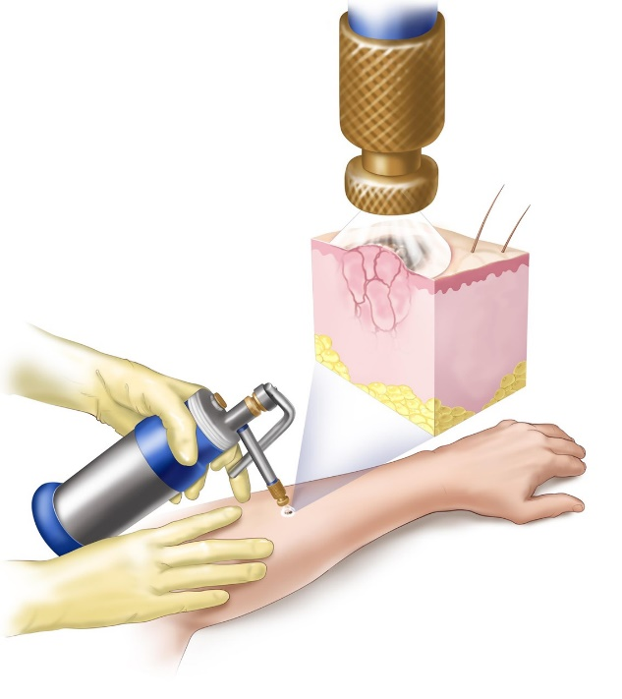
- از بین بردن درد در لیزرتراپی و تزریقات زیبایی
- کاهش التهاب غلاف تاندونها
- کاهش التهاب پوستی و عضلانی
- کاهش درد و اسپاسم عضلات
- افزایش انقباضات عروقی
- کاهش سوخت و ساز سلولی
- تسکین کوفتگی ها و گرفتگی های عضلانی
- کاهش درد و تورم بافت ها

موارد منع استفاده از دستگاه کرایوتراپی:
- خانمها در دوران بارداری
- نواحی اطراف اعصاب بدلیل نوروپاتی محیطی
- اختلالات عروقی گسترده
- حساسیت شدید به سرما
- وجود زخمهای باز در بدن

2-کانتکت کولینگ:

در ipl ها shr ها لیزر ها ی دایود و برخی لیزرهای الکس واندی یگ استفاده میشود.که توسط کریستال و المانی به نام پلتیرpeltier کولینگ انجام میشود.
این نوع کولینگ نیاز به یک دستگاه جانبی به نام کرایوکولینگ دارد که مانند یک کولر گازی هوای سرد شده را از طریق یک شیلنگ به سطح پوست میدمد.
دمای نرمال در انها از منفی ۵درجه تا مثبت ۱۰ درجه متغیر است. ولی بهترین دما برای لیزر مو های زاید، بین صفر تا ۲ درجه است
در این روش هوای سرد (حدود۹- درجه سانتی گراد) حین تابش لیزر دمیده میشود و سوختگی پوست به حداقل میرسد.این نوع کولینگ کم ریسک ترین نوع و گرانترین نوع کولینگ دستگاه لیزر است.
اکثر لیزرهای الکس و برخی لیزر های دایود از این روش استفاده میکنند.

3-کرایو ژن:
این نوع کولینگ با استفاده از گازهای cfc صورت میگیرد. گازهای cfc همان گاز یخچال از نوع R134a میباشد
اگر حین تابش لیزر کرایوژن روی پوست باشد بدلیل حرارت بالا،باعث سوختن پوست میشود
تنظیمات کرایوژن قبل و بعد از تابش لیزر الزامی است.معمولا ۱۰میلی ثانیه قبل از تابش لیزر باید دمش کرایو قطع شود
همچنین حداکثر ۱۰میلی ثانیه بعد از اتمام پالس لیزر باید کرایو مجددا دمیده شود.اگر این بازه زمانی بهم بخورد موجبات سوختگی حتمی است
ین روش نسبتا هزینه بردار و چون کپسول مصرفی دارد کمی دردسر ساز است. ولی در کل قابل قبول میباشد.لیزرهای الکس های امریکایی از این نوع کولینگ استفاده میکنند

4-اکسترنال کولینگ یا کول پد:
در این کولینگ ها استفاده از ژل الزامی است و در صورت استفاده از ژل های رنگی موجبات سوختگی پوست خواهد شد
روشی سنتی بوده و کمتر استفاده میشود
بسیار ارزان و بسیار ریسک پذیر است
لیزرهایی که بصورت noncontact کار میکنند قابلیت ارتقا به ایرکولینگ را دارند.

